TUẦN 16 | Thứ tư ngày 20 tháng 12 năm 2023
CHỦ ĐỀ 3: TƯ THẾ VÀ KĨ NĂNG VẬN ĐỘNG CƠ BẢN
Bài 1: BÀI TẬP RÈN LUYỆN KĨ NĂNG THĂNG BẰNG (Tiết 3)

I. Yêu cầu cần đạt:
1.Về phẩm chất: Bài học góp phần bồi dưỡng cho học sinh các phẩm chất cụ thể:
- Đoàn kết, nghiêm túc, tích cực trong tập luyện và hoạt động tập thể.
- Tích cực tham gia các trò chơi vận động, có trách nhiệm trong khi chơi trò chơi và hình thành thói quen tập luyện TDTT.
2. Về năng lực:
2.1. Năng lực chung:
- Tự chủ và tự học: Tự xem trước các bài tập rèn luyện kĩ năng thăng bằng trong sách giáo khoa.
- Giao tiếp và hợp tác: Biết phân công, hợp tác trong nhóm để thực hiện các động tác và trò chơi.
2.2. Năng lực đặc thù:
- NL chăm sóc SK: Biết thực hiện vệ sinh sân tập, thực hiện vệ sinh cá nhân để đảm bảo an toàn trong tập luyện.
- NL vận động cơ bản: Biết cách hô nhịp và thực hiện được động tác của bài tập.
- NL thể dục thể thao: Biết quan sát tranh, tự khám phá bài và quan sát động tác làm mẫu của giáo viên để tập luyện.
II.Đồ dùng dạy học:
- Địa điểm: Sân trường hoặc nhà thể chất.
- Phương tiện:
+ Đối với giáo viên: Giáo án, SGK, SGV. Kẻ vẽ sân tập theo nội dung của bài học. Còi, cờ, tranh ảnh, băng đĩa hình, dụng cụ luyện tập.
+ Đối với học sinh chuẩn bị: SGK, giày thể thao, trang phục thể thao, đảm bảo vệ sinh và an toàn trong tập luyện.
III. Phương pháp và hình thức tổ chức dạy học
- Phương pháp dạy học chính: sử dụng lời nói, trực quan (tranh, ảnh, làm mẫu), tập luyện, trò chơi và thi đấu.
- Hình thức dạy học chính: Tập luyện đồng loạt (tập thể), tập theo nhóm, tập luyện theo cặp đôi.
IV. Các hoạt động dạy học chủ yếu:
Nội dung | Định lượng | Phương pháp, tổ chức và yêu cầu
Nội dung | Định lượng | Hoạt động GV | Hoạt động HS
I. Hoạt động mở đầu | 7-8’
1. Nhận lớp:  - Kiểm tra vệ sinh sân tập, trang phục tập luyện, sức khỏe của HS  - Phổ biến nội dung, yêu cầu tiết học |  | Gv nhận lớp, thăm hỏi sức khỏe học sinh phổ biến nội dung, yêu cầu giờ học | Đội hình nhận lớp  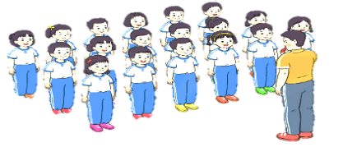  - Cán sự tập trung lớp, điểm số, báo cáo sĩ số, tình hình lớp cho GV.  - Hs lắng nghe, nắm nội dung bài học
2. Khởi động:  - Xoay các khớp cổ tay, cổ chân, vai, hông, gối,... | 2L8N | - GV quan sát, nhắc học sinh tập đúng biên độ, nhịp hô. | Đội hình khởi động  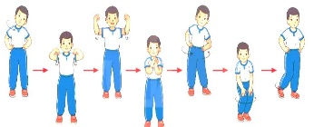  - HS khởi động theo nhịp hô của CS.
3. Trò chơi bổ trợ khởi động:  - Trò chơi “ Kết Bạn”  - Kiểm tra bài cũ | 2-3 lần | - GV hướng dẫn chơi  - Gọi 1-2 em học sinh lên thực hiện | Đội hình trò chơi  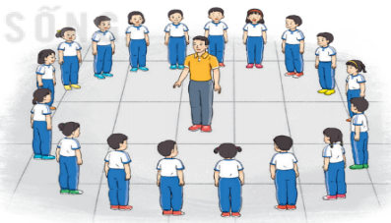  - HS chú ý nắm luật chơi, tích cực, chủ động tham gia trò chơi  - Học sinh thực hiện theo yêu cầu của giáo viên
II. Hoạt động hình thành kiến thức mới: | 7-8’
1. Khám phá  2. Hình thành động tác mới  a. Kiến thức:  1.1. Ôn bài tập:  - Đứng kiễng gót, hai chân rộng bằng vai.  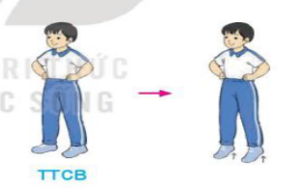  - Bài tập: Đứng kiễng gót, chân trước chân sau.  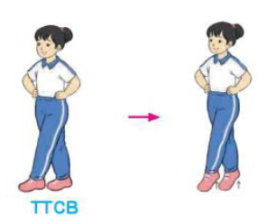  -Đứng kiễng gót trên một chân.  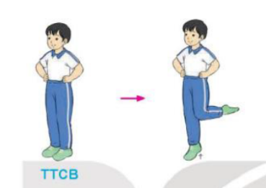  1.2. Học bài tập: Bài tập rèn luyện kĩ năng thăng bằng tại chỗ.  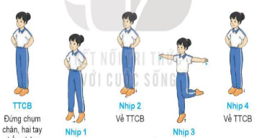 |  | - Giáo viên nhấn mạnh lại kĩ thuật mà học sinh còn yếu  - GV hướng dẫn HS ôn luyện  - GV quan sát, nhận xét, sửa sai cho HS  - GV giới thiệu tên động tác.  - GV làm mẫu động tác và phân tích kĩ thuật động tác.  - Cho HS xem tranh, ảnh, video…nhấn mạnh ý chính của động tác.  - GV nêu những lỗi sai thường mắc và cách khắc phục cho HS khi thực hiện động tác.  -GV gọi 1-2 HS lên tập, GV cùng HS quan sát, nhận xét, rút kinh nghiệm | Đội hình HS quan sát tranh, tập mẫu  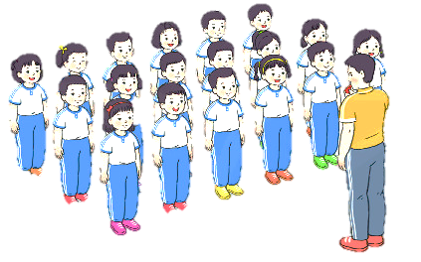  + HS quan sát, lắng nghe GV nhận xét để vận dụng vào tập luyện.  - HS làm quen khẩu lệnh.  -1 tổ lên thực hiện động tác.  GV cùng HS nhận xét, đánh giá tuyên dương  - HS lắng nghe
3. Trải nghiệm các động tác của bài tập |  | - GV cùng thực hiện 1-2 lần điều khiển cho cả lớp tập đồng loạt | - HS chú ý, tích cực tập luyện để nắm kĩ thuật động tác
III. Hoạt động luyện tập: | 15-16’
1.Tập đồng loạt | 2-3 lần | - Gv quan sát, sửa sai cho HS. | ĐH tập luyện đồng loạt.  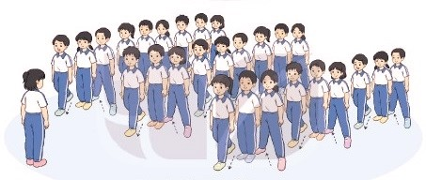  CS điều khiển, HS thực hiện
2. Tập theo tổ nhóm | 3-4 lần | - GV giao nhiệm vụ cho tổ trưởng, phân luyện tập theo khu vực.  - Quan sát, nhắc nhở và sửa sai cho HS | Đội hình tập luyện nhóm  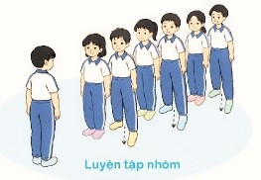  - HS luyện tập yêu cầu của GV, quan sát và nhận xét lẫn nhau. Giúp đỡ bạn tập chưa đúng.
3. Thi đua giữa các tổ | 1 lần | - GV tổ chức cho HS thi đua giữa các tổ.  - GV nhận xét đánh giá tuyên dương. | - Từng tổ lên thi đua – trình diễn  - Hs nhận xét tổ bạn.
4. Trò chơi vận động:  Trò chơi “Di chuyển giữ thăng bằng tiếp sức” |  | - GV nêu tên trò chơi, hướng dẫn cách chơi, luật chơi.  - Tổ chức cho HS chơi thử sau đó chơi chính thức, có thi đua.  Chú ý: GV nhắc HS đảm bảo an toàn trong khi chơi. | HS Chơi theo hướng dẫn của GV  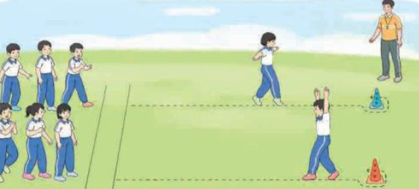
IV. Hoạt động vận dụng | 4-5’
1.Vận dụng:  - Củng cố bài  2.Hồi tĩnh:  - Thả lỏng cơ toàn thân |  | - GV nêu câu hỏi vận dụng kiến thức vào thực tế cuộc sống như thế nào...?  - Giáo viên gọi 1-2 học sinh lên thực hiện  - GV điều hành lớp thả lỏng cơ toàn thân | - HS trả lời câu hỏi vận dụng vào thực tế đời sống - Qua bài học, HS vận dụng tư thế kỹ năng vận động cơ bản làm cho dáng đẹp hơn, thân hình cân đối hơn vận dụng bài tập thể dục vào buổi sáng, để rèn luyện sức khỏe, và chơi trò chơi cùng các bạn trong giờ ra chơi.  - Học sinh thực hiện theo yêu cầu của giáo viên  - Học sinh thực hiện theo yêu cầu của giáo viên  ĐH hồi tĩnh    
2. Nhận xét và hướng dẫn tự tập luyện ở nhà:  - Ưu điểm; Hạn chế cần khắc phục  - Hướng dẫn tập luyện ở nhà |  | - GV nhận xét kết quả, ý thức, thái độ học của HS, đồng thời đưa ra hướng khắc phục hoặc trả lời câu hỏi của HS.  - HD học sinh tập ở nhà. | - HS lắng nghe để khắc phục điểm  ĐH kết thúc  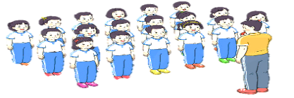
3. Xuống lớp |  |  | - HS đi theo hàng về lớp

Điều chỉnh sau tiết dạy (Nếu có):
………………………………………………………………………………………………………………………………………………………………………………………………………………………………………………………………

TUẦN 16 | Thứ sáu ngày 22 tháng 12 năm 2023
CHỦ ĐỀ 3: TƯ THẾ VÀ KĨ NĂNG VẬN ĐỘNG CƠ BẢN
Bài 1: BÀI TẬP RÈN LUYỆN KĨ NĂNG THĂNG BẰNG (Tiết 4)

I. Yêu cầu cần đạt:
1.Về phẩm chất: Bài học góp phần bồi dưỡng cho học sinh các phẩm chất cụ thể:
- Đoàn kết, nghiêm túc, tích cực trong tập luyện và hoạt động tập thể.
- Tích cực tham gia các trò chơi vận động, có trách nhiệm trong khi chơi trò chơi và hình thành thói quen tập luyện TDTT.
2. Về năng lực:
2.1. Năng lực chung:
- Tự chủ và tự học: Tự xem trước các bài tập rèn luyện kĩ năng thăng bằng trong sách giáo khoa.
- Giao tiếp và hợp tác: Biết phân công, hợp tác trong nhóm để thực hiện các động tác và trò chơi.
2.2. Năng lực đặc thù:
- NL chăm sóc SK: Biết thực hiện vệ sinh sân tập, thực hiện vệ sinh cá nhân để đảm bảo an toàn trong tập luyện.
- NL vận động cơ bản: Biết cách hô nhịp và thực hiện được động tác của bài tập.
- NL thể dục thể thao: Biết quan sát tranh, tự khám phá bài và quan sát động tác làm mẫu của giáo viên để tập luyện.
II. Đồ dùng dạy học:
- Địa điểm: Sân trường hoặc nhà thể chất.
- Phương tiện:
+ Đối với giáo viên: Giáo án, SGK, SGV. Kẻ vẽ sân tập theo nội dung của bài học. Còi, cờ, tranh ảnh, băng đĩa hình, dụng cụ luyện tập.
+ Đối với học sinh chuẩn bị: SGK, giày thể thao, trang phục thể thao, đảm bảo vệ sinh và an toàn trong tập luyện.
III. Phương pháp và hình thức tổ chức dạy học
- Phương pháp dạy học chính: sử dụng lời nói, trực quan (tranh, ảnh, làm mẫu), tập luyện, trò chơi và thi đấu.
- Hình thức dạy học chính: Tập luyện đồng loạt (tập thể), tập theo nhóm, tập luyện theo cặp đôi.
IV. Các hoạt động dạy học chủ yếu:
Nội dung | Định lượng | Phương pháp, tổ chức và yêu cầu
Nội dung | Định lượng | Hoạt động GV | Hoạt động HS
I. Hoạt động mở đầu | 7-8’
1. Nhận lớp:  - Kiểm tra vệ sinh sân tập, trang phục tập luyện, sức khỏe của HS  - Phổ biến nội dung, yêu cầu tiết học |  | Gv nhận lớp, thăm hỏi sức khỏe học sinh phổ biến nội dung, yêu cầu giờ học | Đội hình nhận lớp  - Cán sự tập trung lớp, điểm số, báo cáo sĩ số, tình hình lớp cho GV.  - Hs lắng nghe, nắm nội dung bài học
2. Khởi động:  - Xoay các khớp cổ tay, cổ chân, vai, hông, gối,... | 2L8N | - GV quan sát, nhắc học sinh tập đúng biên độ, nhịp hô. | Đội hình khởi động  - HS khởi động theo nhịp hô của CS.
3. Trò chơi bổ trợ khởi động:  - Trò chơi “ Kết Bạn”  - Kiểm tra bài cũ | 2-3 lần | - GV hướng dẫn chơi  - Gọi 1-2 em học sinh lên thực hiện | Đội hình trò chơi  - HS chú ý nắm luật chơi, tích cực, chủ động tham gia trò chơi  - Học sinh thực hiện theo yêu cầu của giáo viên
II. Hoạt động hình thành kiến thức mới: | 7-8’
1. Khám phá  2. Hình thành động tác mới  a. Kiến thức:  1.1. Ôn bài tập:  - Đứng kiễng gót, hai chân rộng bằng vai.  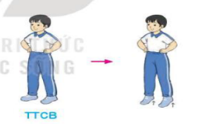  - Bài tập: Đứng kiễng gót, chân trước chân sau.  -Đứng kiễng gót trên một chân.  - Bài tập rèn luyện kĩ năng thăng bằng tại chỗ.  1.2. Học bài tập: Bài tập rèn luyện kĩ năng thăng bằng khi di chuyển.  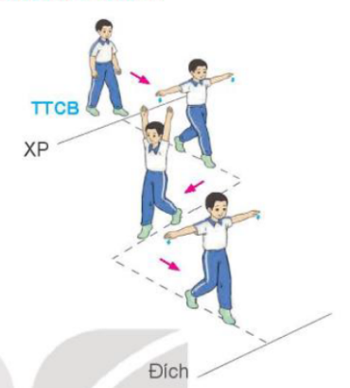 |  | - Giáo viên nhấn mạnh lại kĩ thuật mà học sinh còn yếu  - GV hướng dẫn HS ôn luyện  - GV quan sát, nhận xét, sửa sai cho HS  - GV giới thiệu tên động tác.  - GV làm mẫu động tác và phân tích kĩ thuật động tác.  - Cho HS xem tranh, ảnh, video…nhấn mạnh ý chính của động tác.  - GV nêu những lỗi sai thường mắc và cách khắc phục cho HS khi thực hiện động tác.  -GV gọi 1-2 HS lên tập, GV cùng HS quan sát, nhận xét, rút kinh nghiệm | Đội hình HS quan sát tranh, tập mẫu  + HS quan sát, lắng nghe GV nhận xét để vận dụng vào tập luyện.  - HS làm quen khẩu lệnh.  -1 tổ lên thực hiện động tác.  GV cùng HS nhận xét, đánh giá tuyên dương  - HS lắng nghe
3. Trải nghiệm các động tác của bài tập |  | - GV cùng thực hiện 1-2 lần điều khiển cho cả lớp tập đồng loạt | - HS chú ý, tích cực tập luyện để nắm kĩ thuật động tác
III. Hoạt động luyện tập: | 15-16’
1.Tập đồng loạt | 2-3 lần | - Gv quan sát, sửa sai cho HS. | ĐH tập luyện đồng loạt.  CS điều khiển, HS thực hiện
2. Tập theo tổ nhóm | 3-4 lần | - GV giao nhiệm vụ cho tổ trưởng, phân luyện tập theo khu vực.  - Quan sát, nhắc nhở và sửa sai cho HS | Đội hình tập luyện nhóm  - HS luyện tập yêu cầu của GV, quan sát và nhận xét lẫn nhau. Giúp đỡ bạn tập chưa đúng.
3. Thi đua giữa các tổ | 1 lần | - GV tổ chức cho HS thi đua giữa các tổ.  - GV nhận xét đánh giá tuyên dương. | - Từng tổ lên thi đua – trình diễn  - Hs nhận xét tổ bạn.
4. Trò chơi vận động:  Trò chơi “Di chuyển giữ thăng bằng tiếp sức” |  | - GV nêu tên trò chơi, hướng dẫn cách chơi, luật chơi.  - Tổ chức cho HS chơi thử sau đó chơi chính thức, có thi đua.  Chú ý: GV nhắc HS đảm bảo an toàn trong khi chơi. | HS Chơi theo hướng dẫn của GV
IV. Hoạt động vận dụng | 4-5’
1.Vận dụng:  - Củng cố bài  2.Hồi tĩnh:  - Thả lỏng cơ toàn thân |  | - GV nêu câu hỏi vận dụng kiến thức vào thực tế cuộc sống như thế nào...?  - Giáo viên gọi 1-2 học sinh lên thực hiện  - GV điều hành lớp thả lỏng cơ toàn thân | - HS trả lời câu hỏi vận dụng vào thực tế đời sống - Qua bài học, HS vận dụng tư thế kỹ năng vận động cơ bản làm cho dáng đẹp hơn, thân hình cân đối hơn vận dụng bài tập thể dục vào buổi sáng, để rèn luyện sức khỏe, và chơi trò chơi cùng các bạn trong giờ ra chơi.  - Học sinh thực hiện theo yêu cầu của giáo viên  - Học sinh thực hiện theo yêu cầu của giáo viên  ĐH hồi tĩnh
2. Nhận xét và hướng dẫn tự tập luyện ở nhà:  - Ưu điểm; Hạn chế cần khắc phục  - Hướng dẫn tập luyện ở nhà |  | - GV nhận xét kết quả, ý thức, thái độ học của HS, đồng thời đưa ra hướng khắc phục hoặc trả lời câu hỏi của HS.  - HD học sinh tập ở nhà. | - HS lắng nghe để khắc phục điểm  ĐH kết thúc
3. Xuống lớp |  |  | - HS đi theo hàng về lớp

Điều chỉnh sau tiết dạy (Nếu có):
………………………………………….............................................................
..........................................................................................................................................................................................................................................................

